Цель: Приобретение навыков проектирования и разработки программной системы при помощи современных инструментальных средств.

Структурная схема общесистемного программного обеспечения:

Рисунок 1 – Структурная схема

Таблица 1 – перечень разработанных компонентов приложения

|  |  |  |  |
| --- | --- | --- | --- |
| № | Имя | Тип | Описание |
| 1 | CRUD.cs | source | Файл, необходимый для подключения к базе данных PostgreSQL и дальнейшей с ней работой. |
| 2 | Form1.cs | source | В данном файле определяются все элементы управления, которые находятся на форме, а также их свойства и события. Кроме того, в нем определяются все методы, которые обрабатывают события элементов управления. |
| 3 | Form1.Designer.cs | source | Является вспомогательным файлом для работы с формой в проекте. Он содержит автоматически сгенерированный код для инициализации элементов управления и обработки событий. Является аналогом под номером 3, однако не предоставляет возможности изменения вручную |
| 4 | Form1.resx | file | Отвечает за хранение ресурсов формы. Он содержит все необходимые ресурсы, такие как изображения, строки, звуки и т.д., которые используются на форме. генерируется автоматически и не должен изменяться вручную. |
| 5 | OnlineStore.sln | Executable | В этом файле хранятся все проекты, которые входят в решение, а также их зависимости и настройки. |
| 6 | packages.config | file | содержит список всех пакетов NuGet, которые были установлены в проекте, а также их версии и зависимости. |
| 7 | Program.cs | source | Отвечает за запуск приложения и инициализацию главной формы. Он содержит метод Main, который является точкой входа в приложение. |
| 8 | App.config | file | Отвечает за хранение настроек приложения. Используется для хранения конфигурационных данных, таких как строки подключения к БД, настройки безопасности, настройки локализации и другие пользовательские настройки |

Рисунок 2 – Диаграмма компонентов

Анализ сложности кода:

В результате анализа кода сложности были получены следующие результаты:

* 26 функций и методов
* 16 переменных
* 3 оператора

Таблица 2 – Физические элементы программной системы

|  |  |  |  |
| --- | --- | --- | --- |
| № | Имя | Тип | Описание |
| 1 | Рабочая станция | processor | Основная рабочая станция пользователя |

Рисунок 2 – Диаграмма развертывания

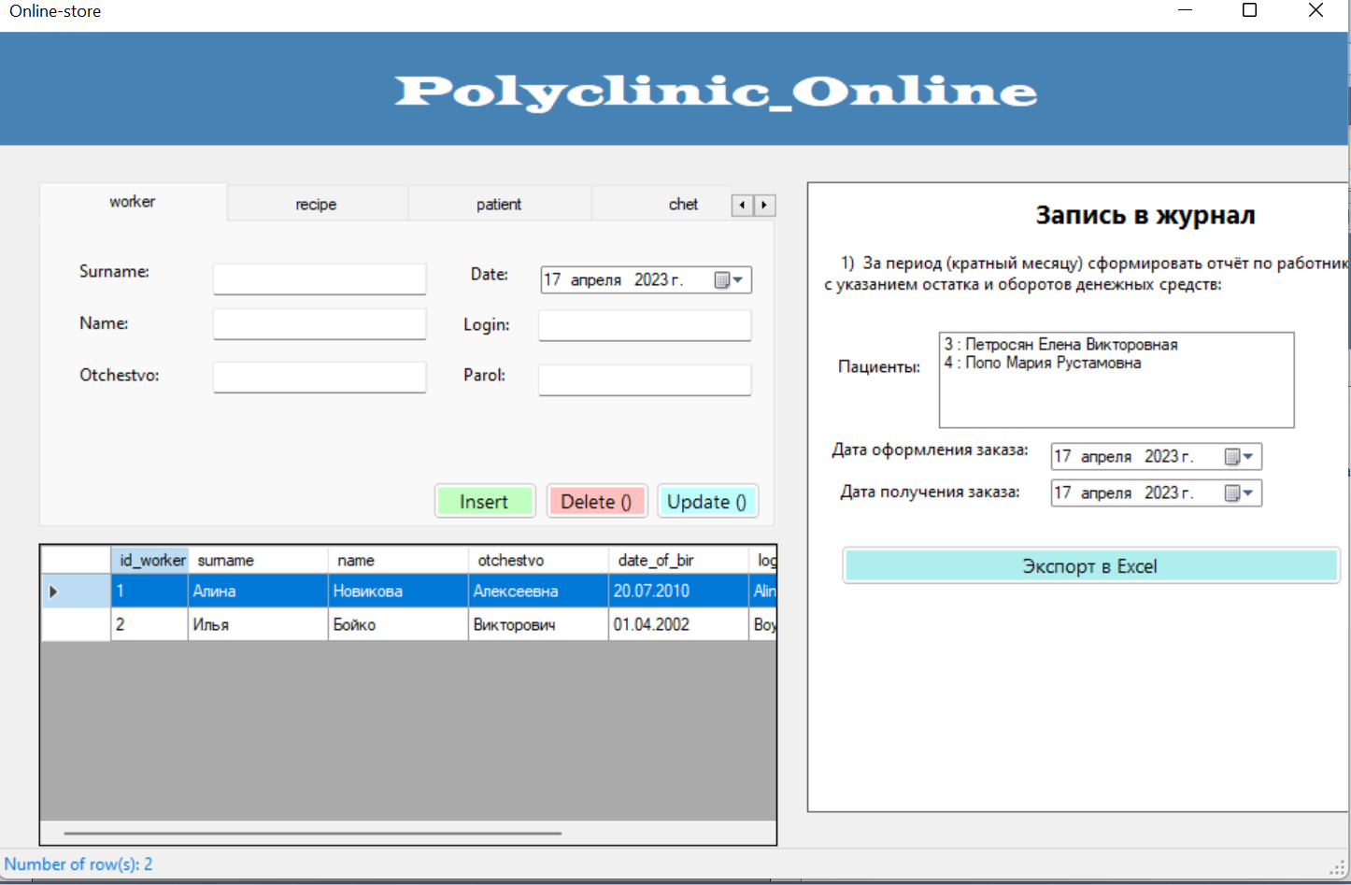

Рисунок 3 – Оконная форма

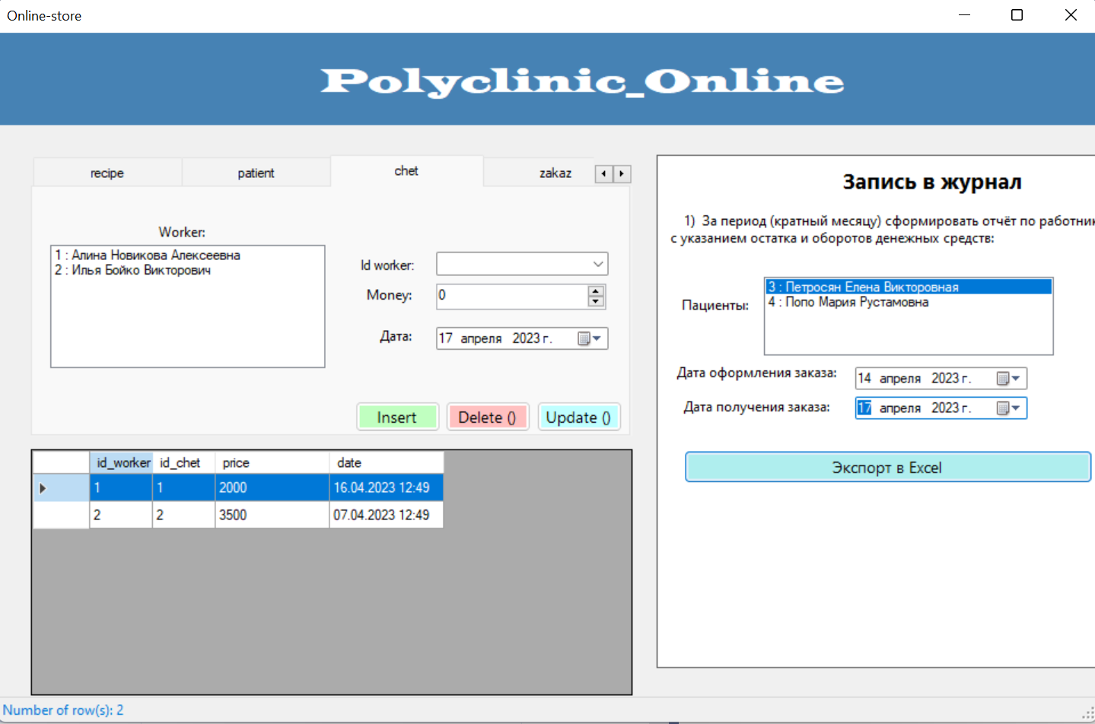

Рисунок 4 – Оконная форма ответов записи в журнал

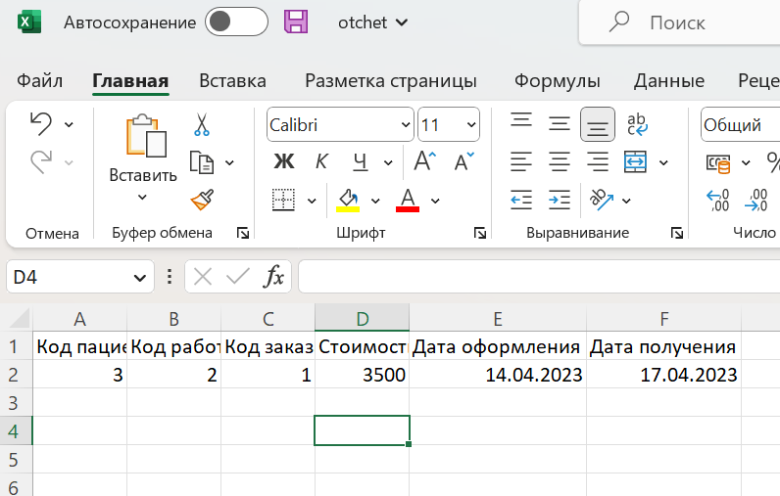

Рисунок 5 – Сохранение в Excel

Вывод: приобрели навыки проектирования и разработки программной системы при помощи современных инструментальных средств.